**Fiche n. (3)** **|** Section moyenne (6-8)

1er semestre | 2023-2024

**Nom et prénom** : …………………… **Sujet :** Français

**Classe** : 6e A, B, C, D, E, F, G **Objectif : Savoir identifier les**

**Noms de la fourniture scolaire**

**Date**: ………………………….

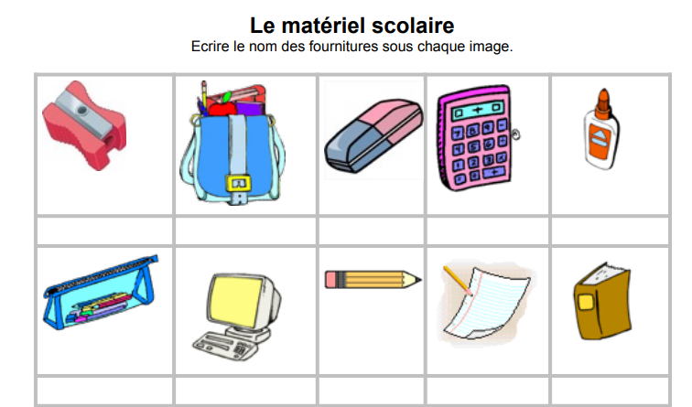

**Une gomme**

**Un taille crayon**

**Un livre**

**Une feuille de papier**

**Un crayon**

**Un ordinateur**

**Une trousse**

**Une calculatrice**

**Une colle**

**Un cartable**

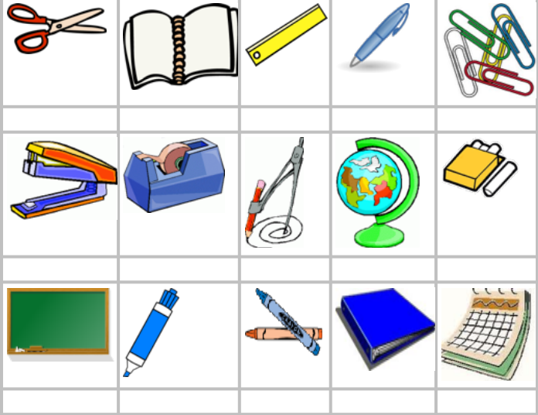

**Un calendrier**

**Un classeur**

**Des crayons de couleur**

**Un surligneur**

**Un tableau**

**Une craie**

**un globe terrestre**

**Un compas**

**Un scotch**

**Une agrafeuse**

**Des trombones**

**Un stylo**

**Une règle**

**Un cahier**

**Des ciseaux**

**2/Entoure le mot.**

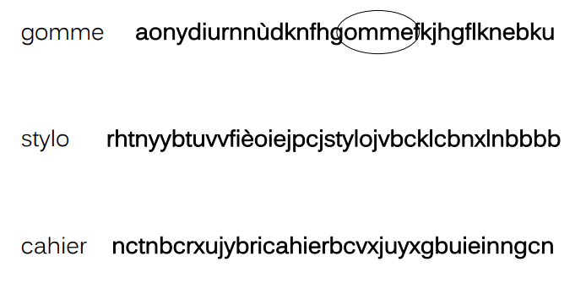

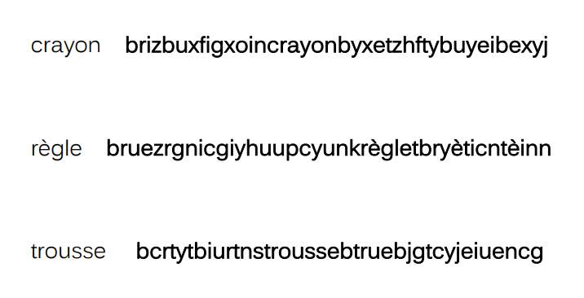

**3/Écris les mots suivant le modèle :**

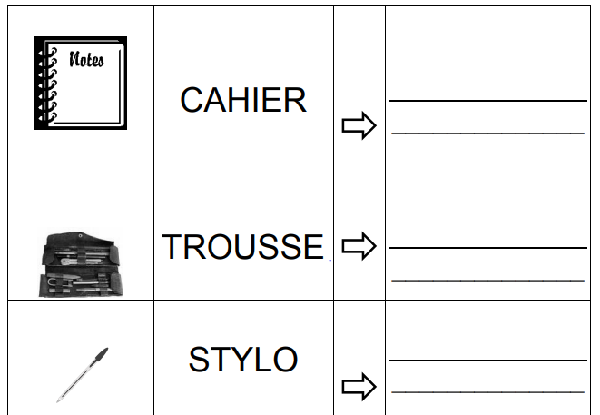

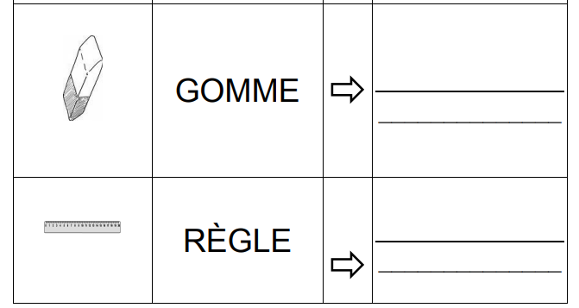

**4/Relie.**

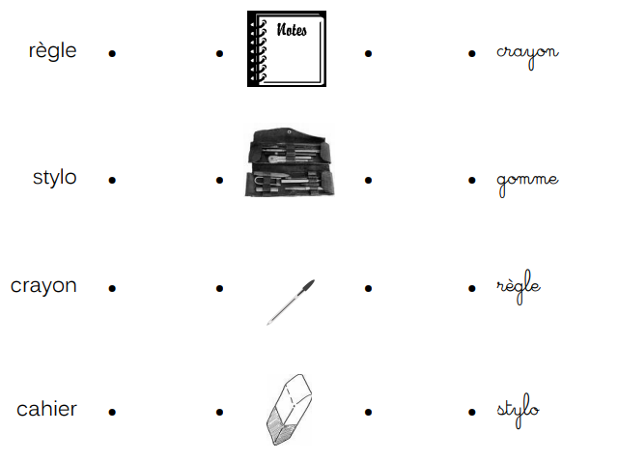

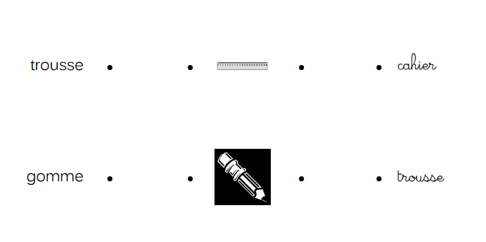

**5/Colorie les mots.**

